УДК 620.9.001.12/.18 (470+571)
А.А. Макаров
Условия и цели очередного цикла разработки Энергетической стратегии России
Рассматриваются основные цели и задачи, а также условия очередного цикла разработки Энергетической стратегии России в контексте развития экономики, отраслей ТЭК и принимаемого нормативного документа по государственному стратегическому планированию. Проанализированы некоторые результаты реализации предыдущих энергетических стратегий. Отмечен позитивный и негативный опыт предыдущих циклов разработки энергостратегий.
Ключевые слова: Энергетическая стратегия, прогноз, цикл разработки, ТЭК, ВВП, экономика.
Появились признаки завершения сильно затянувшегося процесса формирования в стране целостной системы стратегического планирования: в Госдуме прошел первое чтение проект соответствующего федерального закона [1]. Энергетическая стратегия (ЭС) неявно представлена в нем как документ долгосрочного планирования, который разрабатывается для базовых отраслей экономики на 12 лет и более на основе долгосрочного прогноза социально-экономического развития (Минэкономразвития), корректируется один раз в 6 лет при координации и методическом обеспечении Минэнерго и детализируется в генеральных схемах развития отраслей ТЭК.
Согласно [1] отраслевые документы государственного стратегического планирования содержат:
– оценку состояния и комплексные проблемы в соответствующей сфере социально-экономического развития РФ;
– показатели развития соответствующей сферы по нескольким вариантам прогноза социально-экономического развития РФ на долгосрочный период;
– показатели достижения целей социально-экономического развития РФ в соответствующей сфере, приоритеты социально-экономической политики;
– основные направления государственной политики в соответствующей сфере социально-экономического развития РФ;
– задачи, решение которых обеспечивает достижение долгосрочных целей отраслевого документа государственного стратегического планирования;
– сроки и этапы реализации мероприятий, предусмотренных отраслевым документом государственного стратегического планирования;
– ожидаемые результаты от реализации мероприятий, предусмотренных отраслевым документом государственного стратегического планирования;
– план мероприятий на среднесрочный период, в том числе обоснования по составу и содержанию государственных программ РФ в соответствующей сфере социально-экономического развития РФ;
– иные положения, определенные Президентом РФ или Правительством РФ согласно предметам ведения.
При недостаточной ясности в [1] статуса ЭС (требуется доработка проекта во втором чтении) несомненна сугубо прагматическая направленность этого документа, освобождающая его от научно-исследовательского флера и методических изысков некоторых предыдущих циклов разработки энергетической стратегии. В таком контексте ЭС, как начальная фаза комплексного долгосрочного планирования жизненно важного для России энергетического сектора, по нашему мнению, должна:
- влиять на формирование сценариев долгосрочного социально-экономического развития страны;
- по возможности точно определить по годам (пятилетиям) диапазоны эффективной потребности в основных видах топлива и энергии (с учетом энергосбережения) по регионам страны;
- оценить изменение во времени конъюнктуры внешних энергетических рынков и условий экспорта российских энергоресурсов;
- дать реалистичные геологические и экономические прогнозы динамики ресурсной базы топливных отраслей;
- оптимизировать сценарии взаимоувязанного развития (с учетом технического прогресса) по годам (пятилетиям) производственно-транспортной базы топливно-энергетических отраслей для удовлетворения (с учетом импорта) спроса регионов страны и эффективного экспорта энергоресурсов;
- сформировать оптимизированные для принятых временных периодов частные и сводные топливно-энергетические балансы страны и регионов;
- дать прогнозы изменения по годам (пятилетиям) цен энергоресурсов по регионам страны, финансово-экономических показателей и инвестиционных возможностей основных производителей энергии при возможных изменениях экономических отношений в ТЭК;
- уточнить сводные макроэкономические показатели ТЭК в рассматриваемых сценариях долгосрочного социально-экономического развития России.
За предыдущие циклы разработки ЭС в ИНЭИ РАН создан мощный модельно-информационный комплекс для прогнозирования развития ТЭК России в увязке с прогнозами мировых энергетических рынков [2, 3]. Этот, изначально исследовательский, инструмент уже 30 лет тщательно адаптируется к меняющимся задачам и условиям развития энергетики, оснащен уникальными базами данных и отлаженными процедурами расчетов, позволяющими решать названные задачи с нужной точностью в приемлемые сроки. С 1992 г. комплекс использовался при подготовке во всех четырех постсоветских стратегических документов развития энергетики России – Концепции новой энергетической политики [4] и трех циклов разработки ЭС [5–7] (подробнее см. [8]).
Двадцатилетний опыт периодической разработки одного и того же государственного документа с достаточно устойчивым форматом основных прогнозных показателей предоставил редкую возможность для оценки достоверности получаемых результатов. Наиболее корректно это сделать на разработанном в 1994–1995 гг. и уже реализованном прогнозе ЭС на период до 2010 г. [5].
В табл. 1 показаны принятые в ЭС-2010 диапазоны роста ВВП России и основных показателей развития ТЭК для рассмотренных лет прогнозного периода. Сравнение их с реализацией показало, что только по добыче природного газа в течение всего периода и по его экспорту в 2000 и 2010 гг. (из-за предшествующих экономических кризисов) фактические данные оказались хуже прогнозов. Удивительно точно реализованы прогнозы роста ВВП (несмотря на кризисы в 1998 и 2009 гг.), а внутренний спрос на энергоресурсы, потребление и производство электроэнергии и добыча угля оказались в диапазоне или лучше (меньший расход энергии при том же росте экономики) прогнозов ЭС-2010. Остальные ключевые параметры развития ТЭК позитивно превысили прогнозные диапазоны и по всей совокупности показателей удачными можно признать 86% сделанных прогнозов.
Менее успешной оказалась реализация второго цикла энергостратегии на период до 2020 г. (ЭС-2020), разработанного в начале восстановительного развития страны (2000–2003 гг.) и в преддверии беспрецедентного взлета мировых цен на энергоресурсы, а затем экономического кризиса 2008-2009 годов. Глобальные турбулентности этого периода вызвали сначала ускоренный подъем, потом спад и замедленное восстановление потребления и производства энергоресурсов. Тем не менее, как показано на рис. 1–3, реализованные в 2010 г. показатели развития экономики и энергетики России в большинстве своем оказались в диапазонах или лучше прогнозов ЭС-2020.

Таблица 1

Реализация первой Энергетической стратегии России (ЭС-2010)
Показатели | 1995 г. | 1997 г. |  | 2000 г. |  | 2005 г. |  | 2010 г.
Показатели | 1995 г. | ЭС-2010 | Факт | ЭС-2010 | Факт | ЭС-2010 | Факт | ЭС-2010 | Факт
ВВП, в % к 1990 г. | 62 | 57-60 | 63,8 | 65-83 | 71,9 | 87-105 | 96,8 | 100-122 | 115
Внутреннее потребление:  - энергоресурсов,  млн т у.т.; | 931 | 935-955 | 893 | 940-995 | 904 | 1010-1080 | 947 | 1060-1165 | 990
- электроэнергии,  млрд кВт.ч | 841 | 815-833 | 813 | 845-890 | 864 | 970-1025 | 941 | 1100-1210 | 1021
Экспорт, млн т у.т.:  - нефть и нефтепродукты;  - природный газ | 501  245  227 | 433-490  187-204  227-261 | 498  247  228 | 438-510  163-209  254-273 | 549  297  223 | 452-570  163-215  267-324 | 867  509  293 | 555-630  158-223  271-366 | 893  386  223
Производство, млн т у.т.:  - нефть, млн т  - газ, млрд м³  - уголь, млн т | 1388  307  596  263 | 1370-1445  275-292  630-655  245-268 | 1362  306  571  244 | 1395-1505  260-305  670-690  250-280 | 1416  324  584  258 | 1470-1650  260-320  728-785  270-310 | 1733  470  641  299 | 1525-1795  260-350  765-850  300-350 | 1822  505  649  323
Электроэнергия, млрд кВт.ч | 860 | 835-855 | 834 | 875-925 | 878 | 1000-1060 | 953 | 1120-1230 | 1038

Примечания: выделение данных: жирным шрифтом – соответствует ЭС, подчеркиванием – лучше ЭС, курсивом – хуже ЭС.
Источник: Новая энергетическая политика России. М. 1995. рис. 1, табл. 5.10, 6.14, 7.11; База данных ИНЭИ РАН.

Действительно, вплоть до 2008 г. ВВП страны рос в диапазоне прогнозов ЭС-2020, в кризисный 2009 г. опустился ниже его и ныне восстанавливается с темпом осторожного сценария ЭС-2020 и с отставанием на два года (рис. 1).
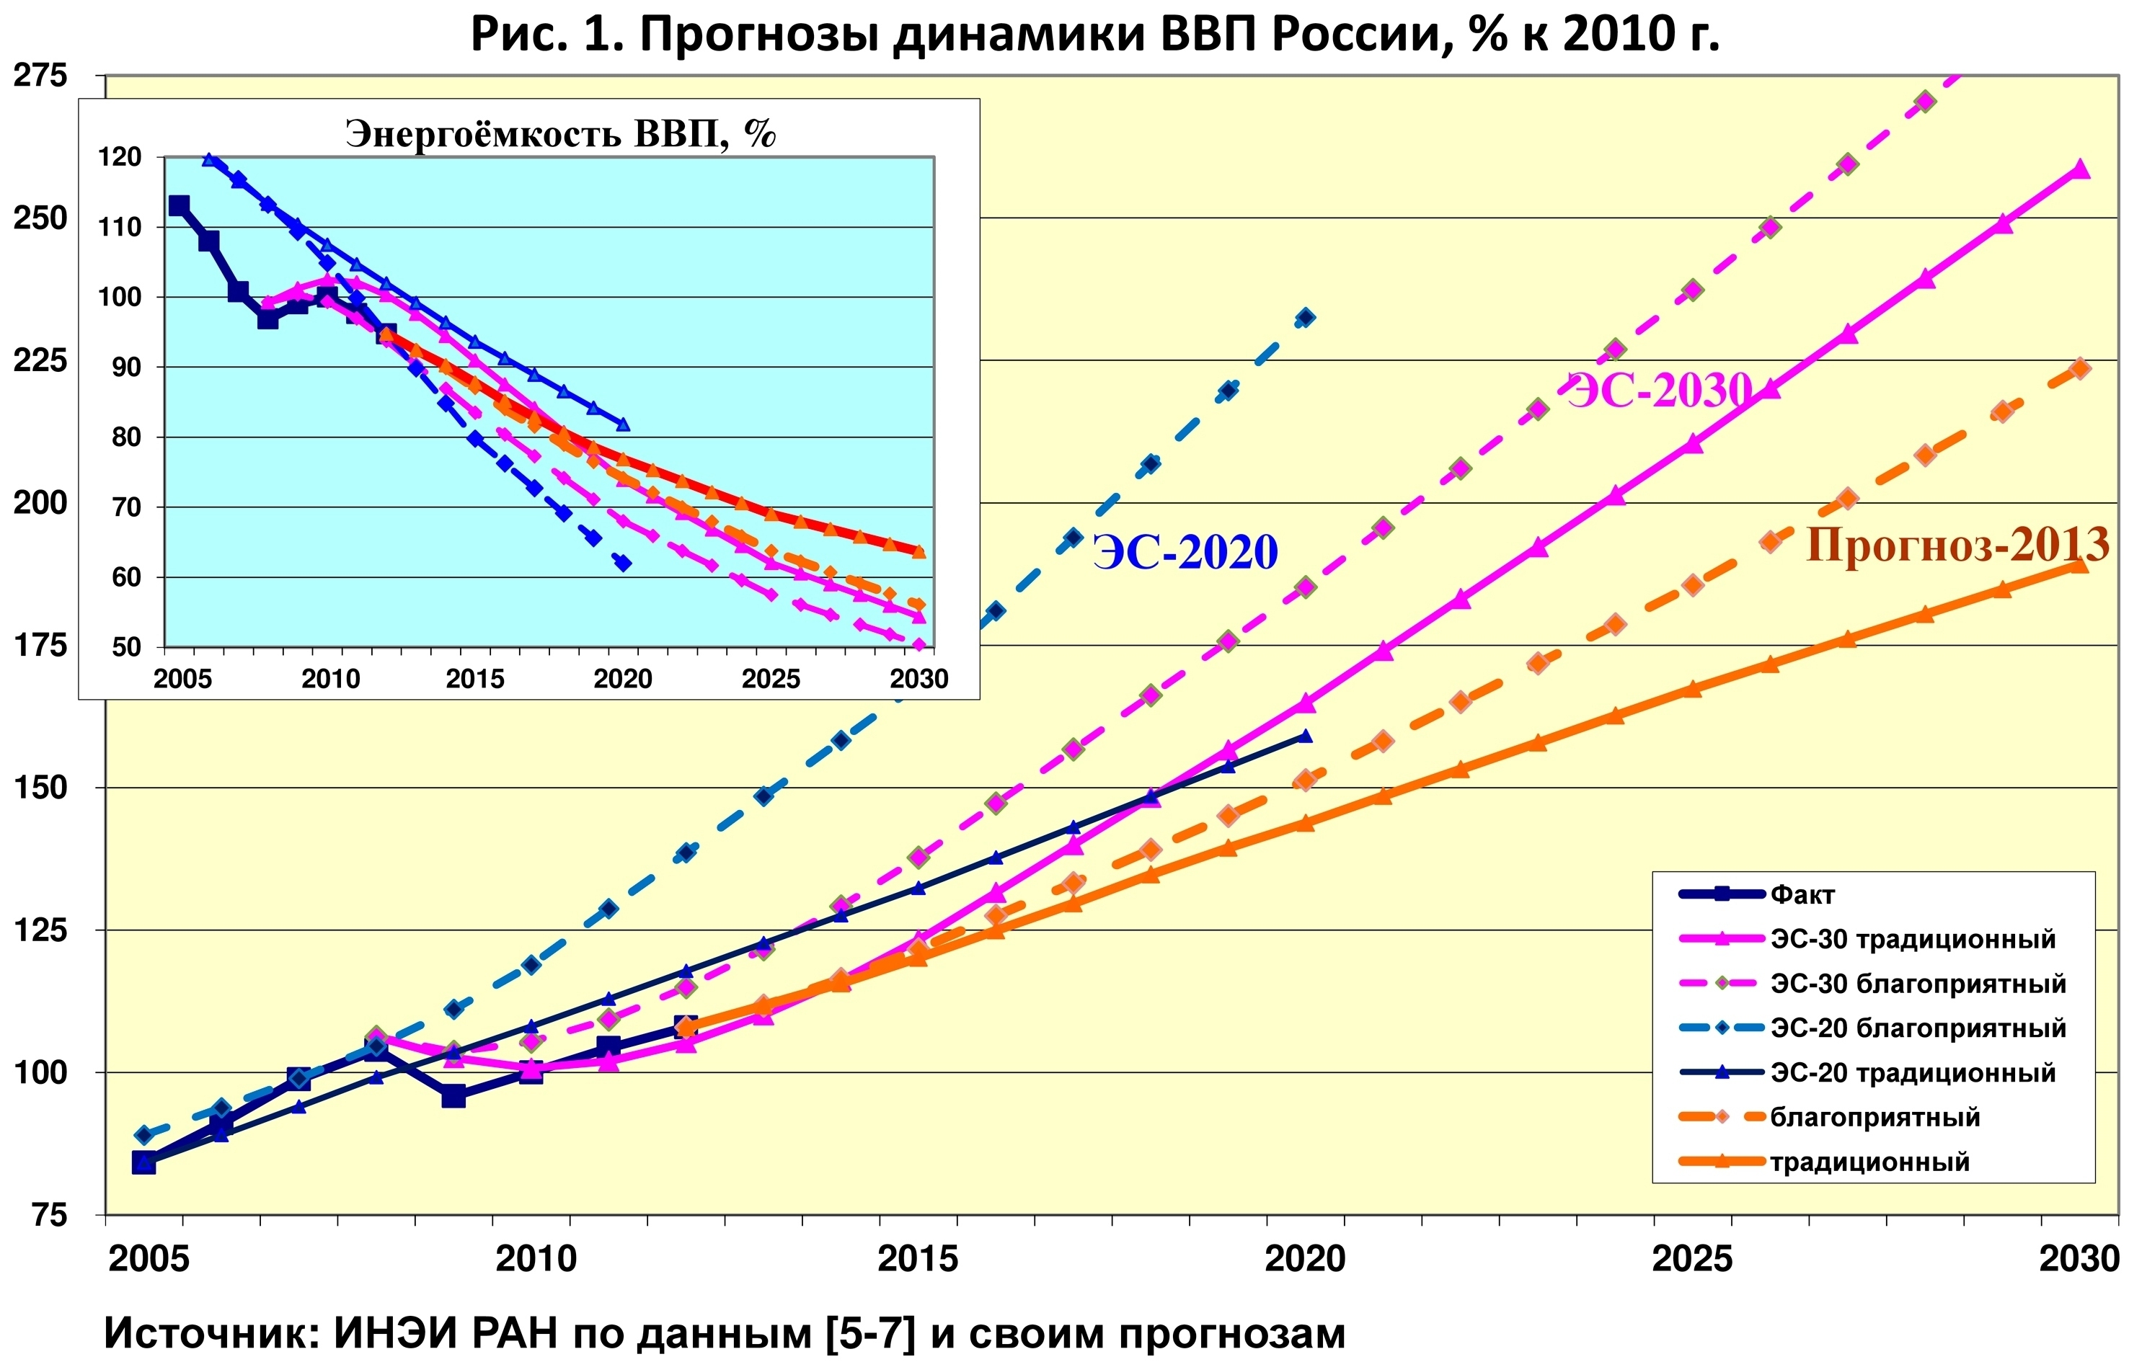
Рис. 1. Прогнозы динамики ВВП России, в % к 2010 году

Энергоемкость ВВП до 2008 г. уменьшалась намного быстрее прогнозов ЭС-2020, в кризис подросла, а теперь вошла в ее прогнозный диапазон (см. вставку на рис. 1). В результате потребление энергоресурсов до 2008 г. находилось в диапазоне прогнозов ЭС-2020, опустилось ниже его в 2009 г. и ныне восстанавливается с темпов нижнего сценария, но с отставанием на три года (рис. 2 верх). Спрос на электроэнергию до 2008 г. был выше диапазона ЭС-2020, а после кризиса совпал с его нижней границей и останется на ней по последним долгосрочным прогнозам (рис. 2 низ).
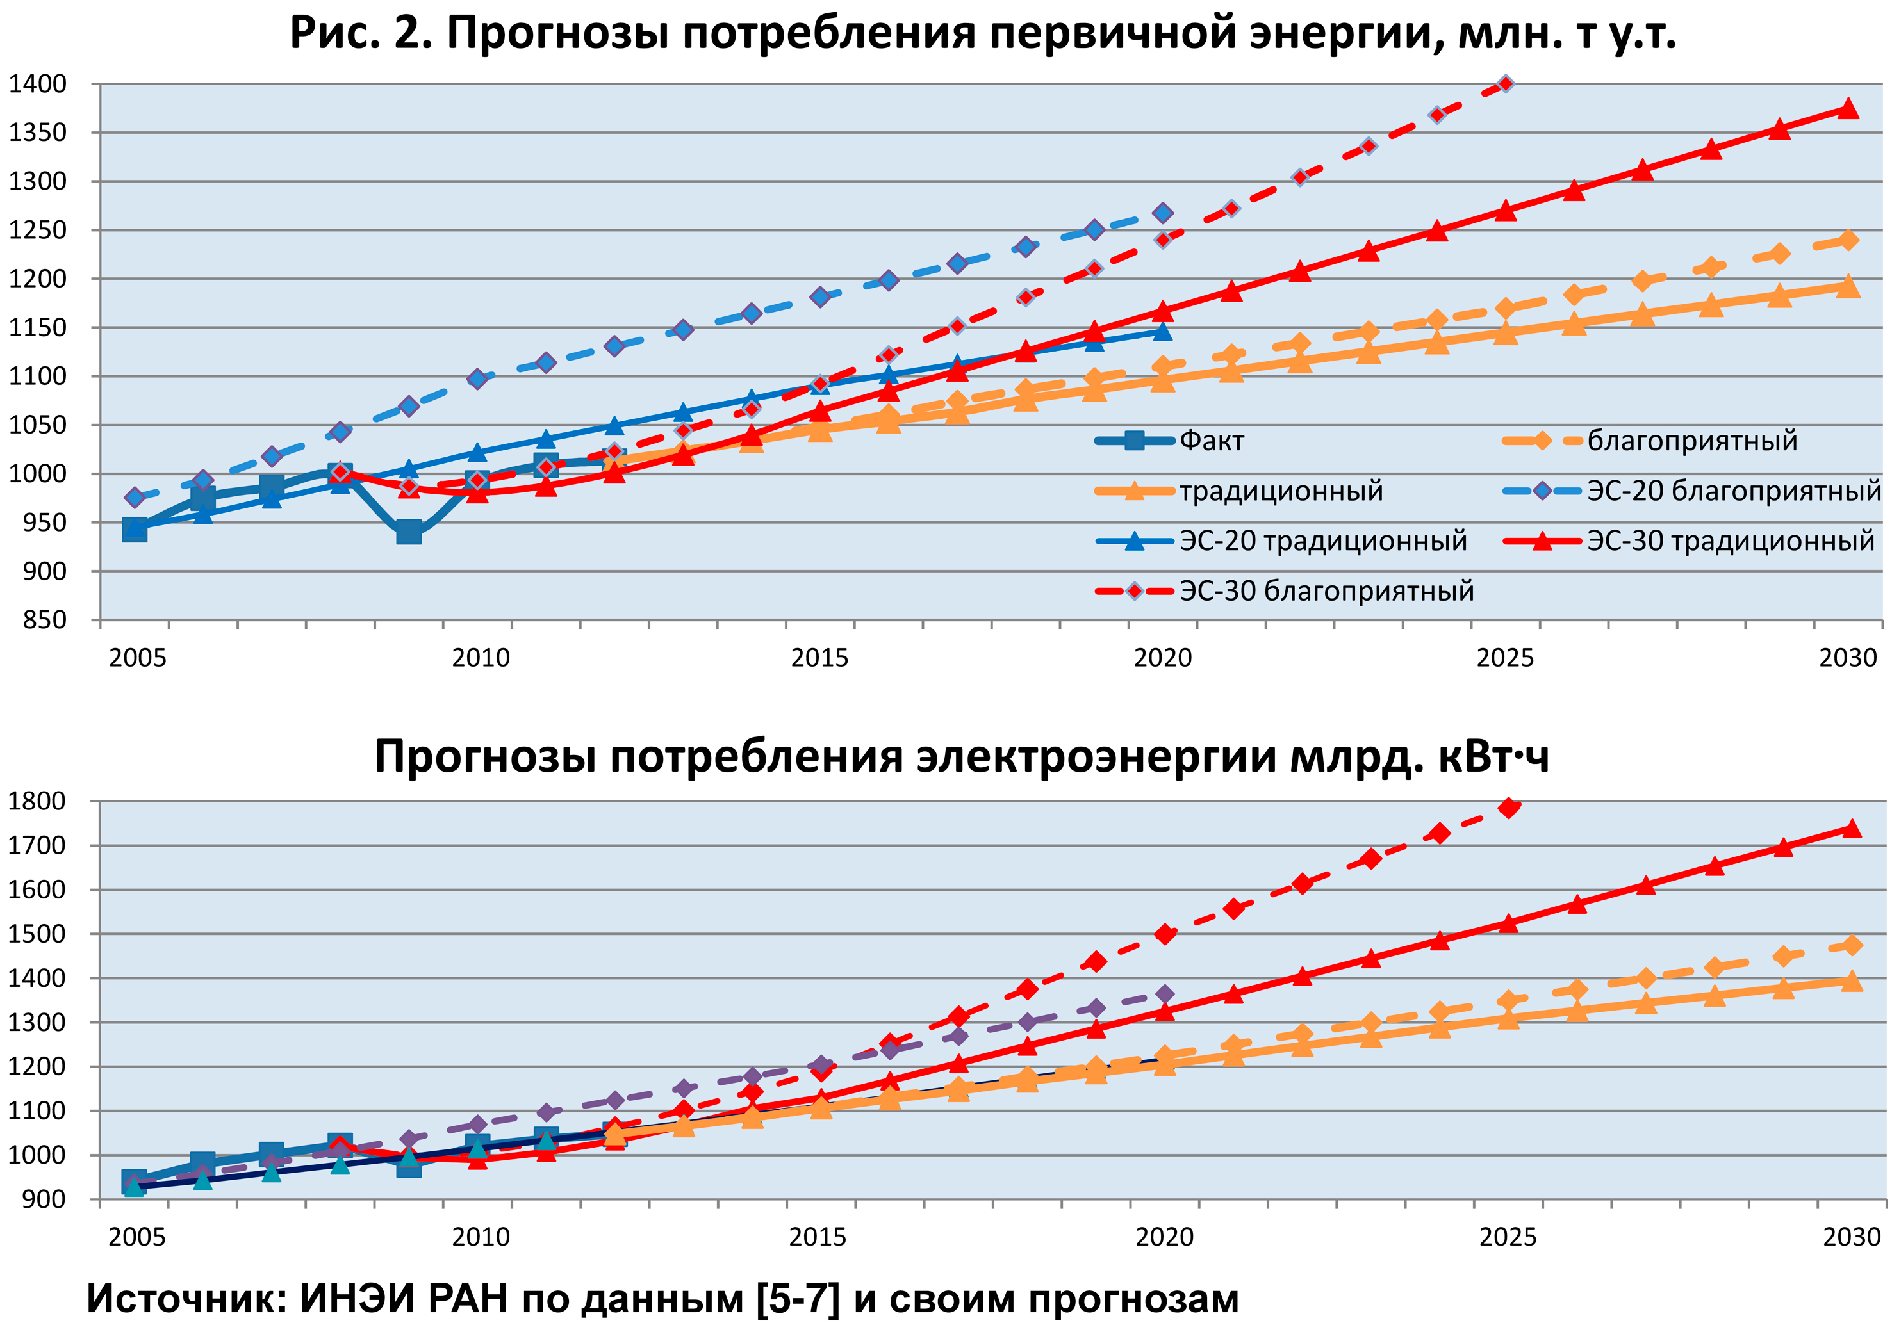
Рис. 2. Прогнозы потребления первичной энергии и электроэнергии

Сильно превысил прогнозы ЭС-2020 фактический экспорт энергоресурсов, кризис резко снизил его в 2008–2009 гг., но теперь экспорт восстановился и на 100 млн т у.т. превышает верхний прогноз ЭС-2020 (рис. 3 верх). Наряду с непредвиденным влиянием высоких мировых цен нефти и газа чрезмерная консервативность прежних прогнозов экспорта энергоресурсов объясняется недостатком в России собственных работ по перспективам развития мировой энергетики и основных энергетических рынков. Ситуация начинает выправляться, но прогнозы нашего энергетического экспорта все еще не имеют достаточного информационно-методического обеспечения.

Большой экспорт стал главной причиной существенного превышения фактического производства энергоресурсов над показателями ЭС-2020 в период до 2008 г., но кризис вернул производство в ее диапазоны и, по последним прогнозам, вплоть до 2020 г. оно останется в пределах прогнозов ЭС-2020 (рис. 3 низ).
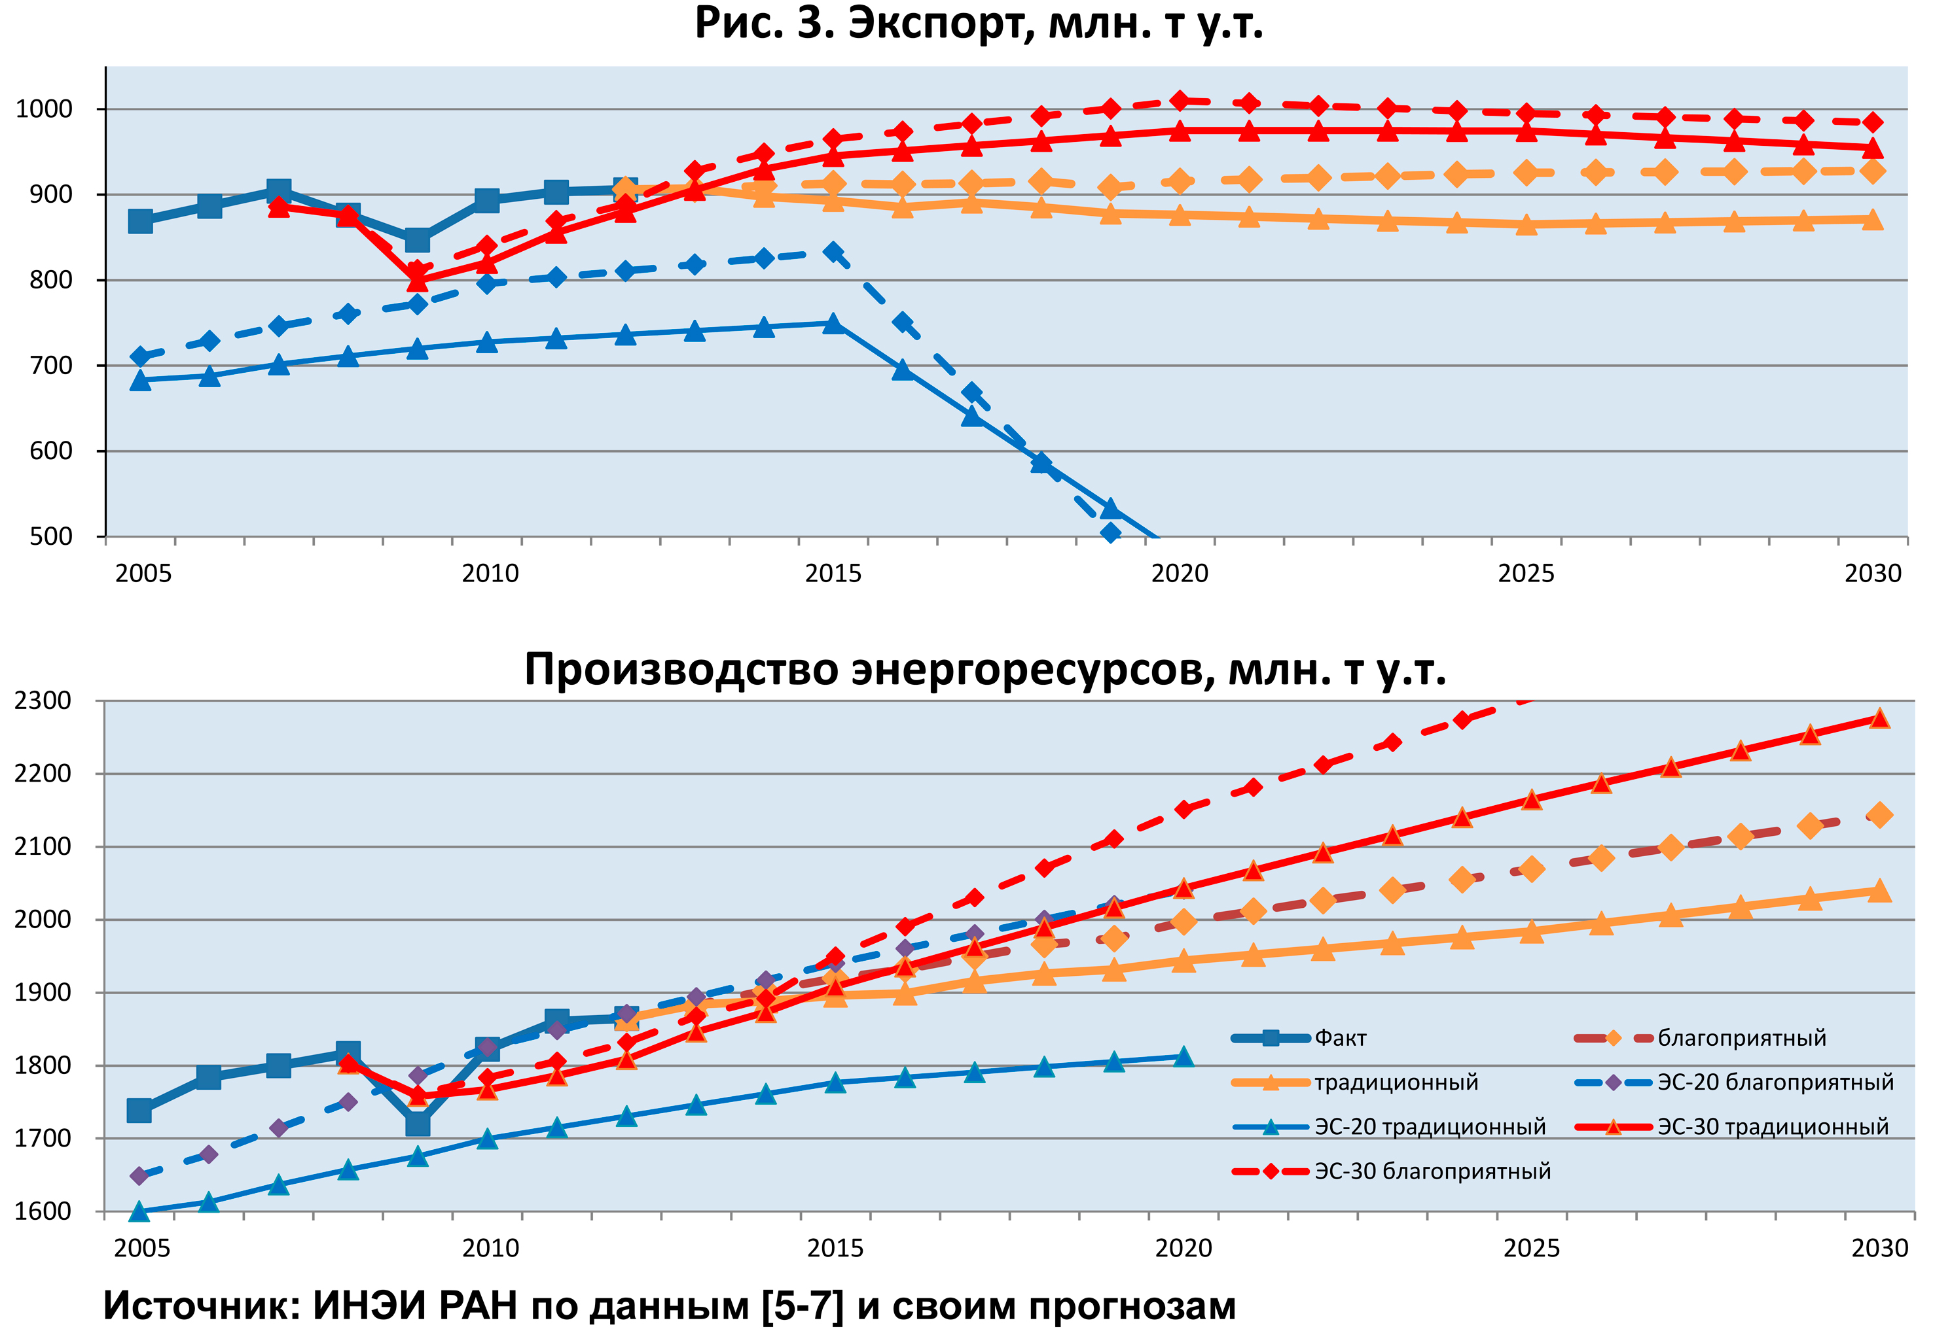
Рис. 3. Экспорт и производство энергоресурсов

Таким образом, ретроспективный анализ показал, что вопреки распространенному скептицизму полученные нашим инструментом [2, 3] в ЭС-2010 и ЭС-2020 прогнозы ключевых показателей развития энергетики России вполне удовлетворительно соответствуют их реализованным значениям, что является необходимым условием разработки действенной ЭС. Особенно удачным был опыт разработки ЭС-2020, когда удалось реализовать большинство из названных выше восьми задач энергостратегии.
К сожалению, получен и негативный опыт формирования стратегии на период до 2030 года. Подготовленная и поспешно утвержденная в кризисном 2009 г. ЭС-2030 по всем основным параметрам оказалась слишком оптимистичной относительно посткризисных прогнозов развития экономики и энергетики России (см. рис. 1–3). Главное же, в ЭС-2030 не были с необходимой глубиной обоснованы центральные (с пятой по седьмую) задачи разработки энергостратегии. В результате оказались мало реалистичными и подготовленные на ее основе генеральные схемы развития газовой отрасли и электроэнергетики России, а генсхема развития нефтяной отрасли, по сути, игнорировала прогнозы ЭС-2030. Таким образом, в настоящее время Россия фактически не имеет действенной стратегии развития своей энергетики.
С учетом позитивного и особенно негативного последнего опыта предыдущих циклов разработки энергостратегии необходимо с большой ответственностью подойти к приближающемуся очередному циклу формирования соответствующего документа уже в рамках готовящегося федерального закона [1]. По нашему мнению, было бы ошибкой стремиться расширить временной горизонт стратегии, например, на период до 2050 года. Это противоречит букве и духу [1], не позволит устранить явные недостатки ЭС-2030 и подменит глубокую проработку «видимых» перспектив экономики и энергетики построением спекулятивных гипотез по долгосрочным тенденциям развития общества и энергетики в условиях назревающего технологического прорыва.
Сказанное, конечно же, не исключает настоятельной необходимости научных исследований долгосрочных перспектив развития энергетики России в контексте ожидаемых радикальных изменений мировой энергетики, которые охватывают период до середины XXI в. и ведутся в ИНЭИ РАН с 2008 г. [9, 10].
Литература
- Проект Федерального закона № 143912-6 «О государственном стратегическом планировании» (ред., принятая ГД ФС РФ в первом чтении 21.11.2012 г.). КонсультантПлюс , 2012.
- SCANER: Модельно-информационный комплекс / под ред. А.А. Макарова. М.: ИНЭИ РАН, 2011.
- Макаров А.А. Модельно-информационная система для исследования перспектив
энергетического комплекса России (SCANER). В кн.: Управление развитием крупномасштабных систем. М.: Физматлит, 2012.
- Концепция энергетической политики России в новых экономических условиях (распоряжение Правительства РФ № 26 от 10.09.1992 г.). В сб.: Энергетика России. 1920-202. Т. 2. М.: Энергия, 2010.
- Энергетическая стратегия России на период до 2010 года. (постановление Правительства РФ № 1006 от 13.10.1995 г.). Там же.
- Энергетическая стратегия России на период до 2020 года. (распоряжение Правительства РФ № 1234 от 28.08.2003). Там же.
- Энергетическая стратегия России на период до 2030 года. (распоряжение Правительства РФ № 1715-р от 13.11.2009 г.). М.: Энергия, 2010.
- Макаров А.А. Методы и результаты прогнозирования развития энергетики России // Известия АН. Энергетика, 2010, № 4.
- Макаров А.А. Научно-технологические прогнозы развития энергетики России // НефтеГазо инжиниринг, 2009, I кв.
- Прогноз развития энергетики мира и России до 2040 года / под ред. А.А. Макарова, Л.Г. Григорьева, Т.А. Митровой. М.: ИНЭИ РАН, 2013.

Поступила в редакцию 20.03.2013 г.
A. Makarov
Conditions and goals of new cycle of the development of energy strategy of russia
The paper analyses the main goals, objectives and conditions of new developmental cycle of Energy strategy of Russian Federation in the framework of the development of the economy, energy sector and new accepted regulation in governmental planning. The paper analyses some results of the realization of the previous energy strategies. The author underlines the positive and negative experience of previous developmental cycles of energy strategies.
Key words: energy strategy, forecast, developmental cycle, energy sector, GDP, economy.

Алексей Александрович Макаров – директор Института энергетических исследований (ИНЭИ) РАН, академик РАН, д.э.н., e-mail: tat_kot@mail.ru
Alexey A. Makarov – Director of Energy Research Institute of RAS (ERI RAS), member of RAS, Doctor of Economics, e-mail: tat_kot@mail.ru

